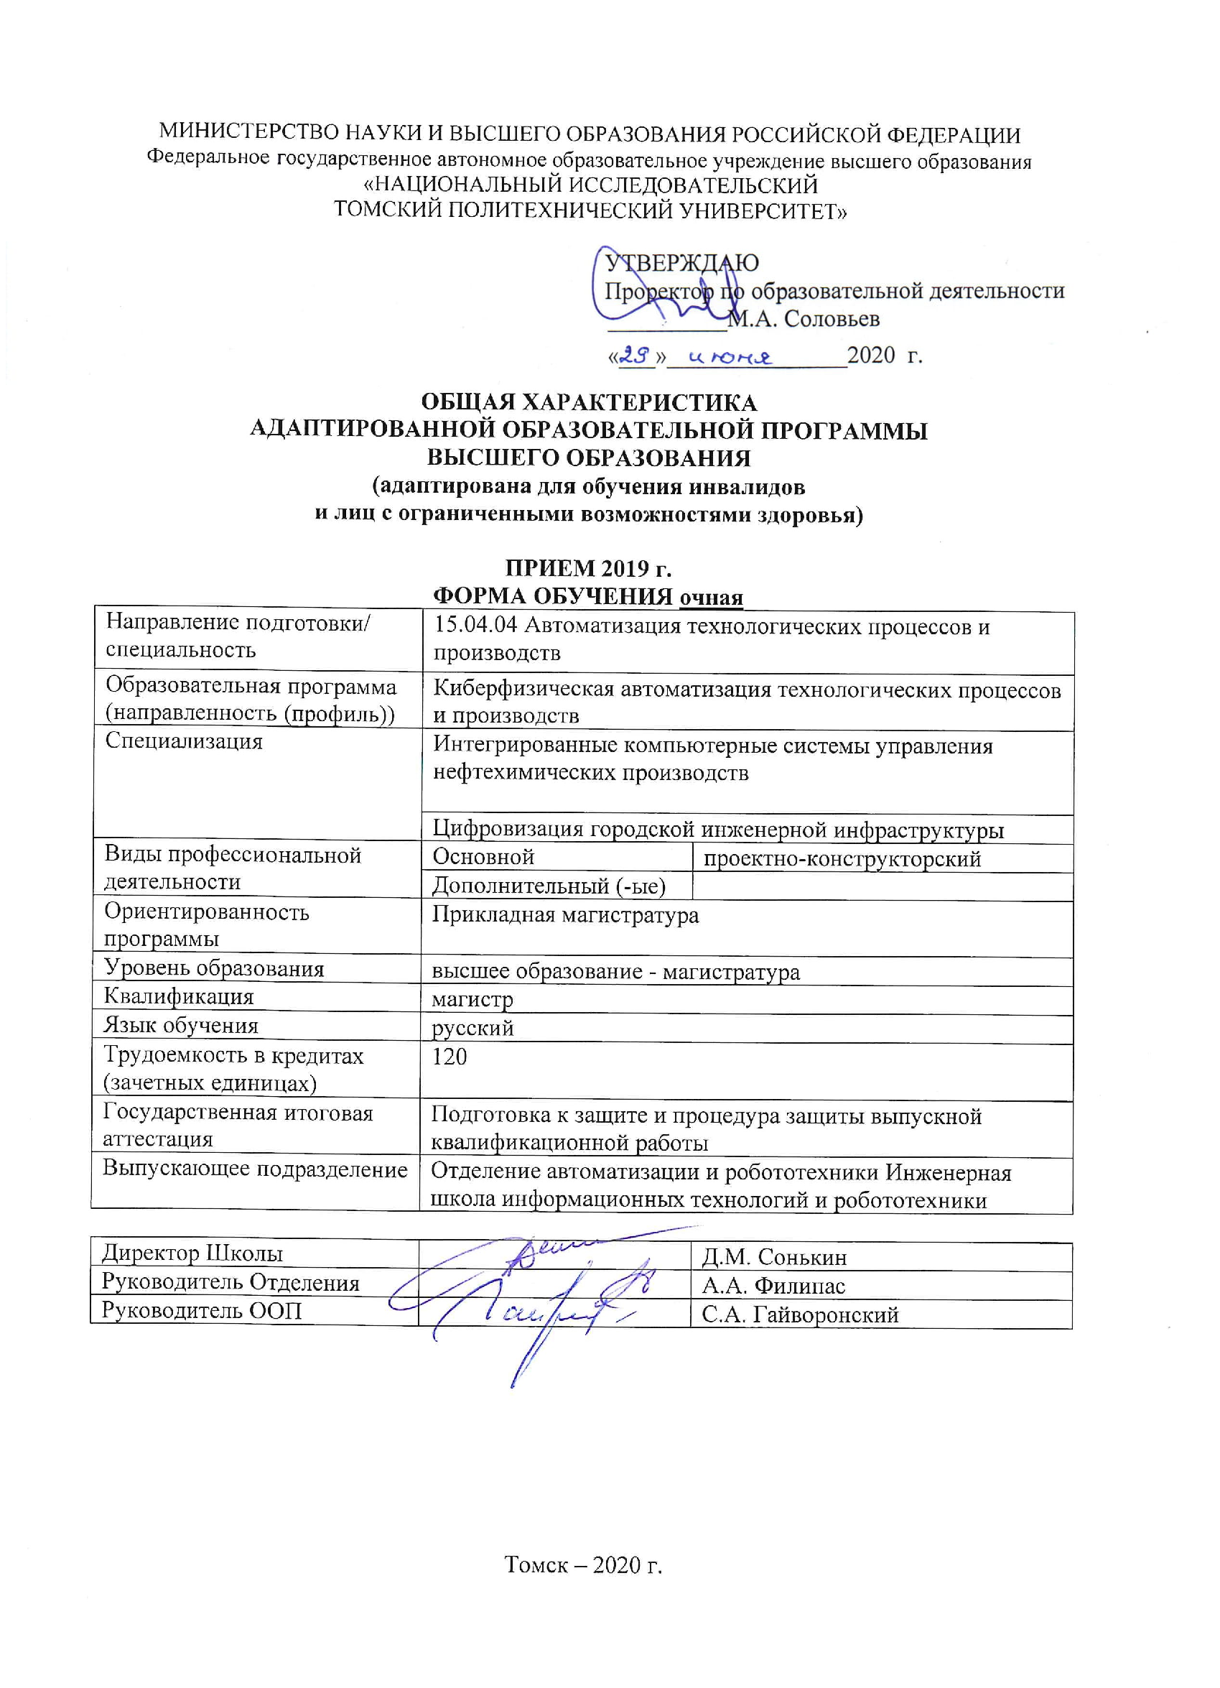
ЛИСТ СОГЛАСОВАНИЯ:
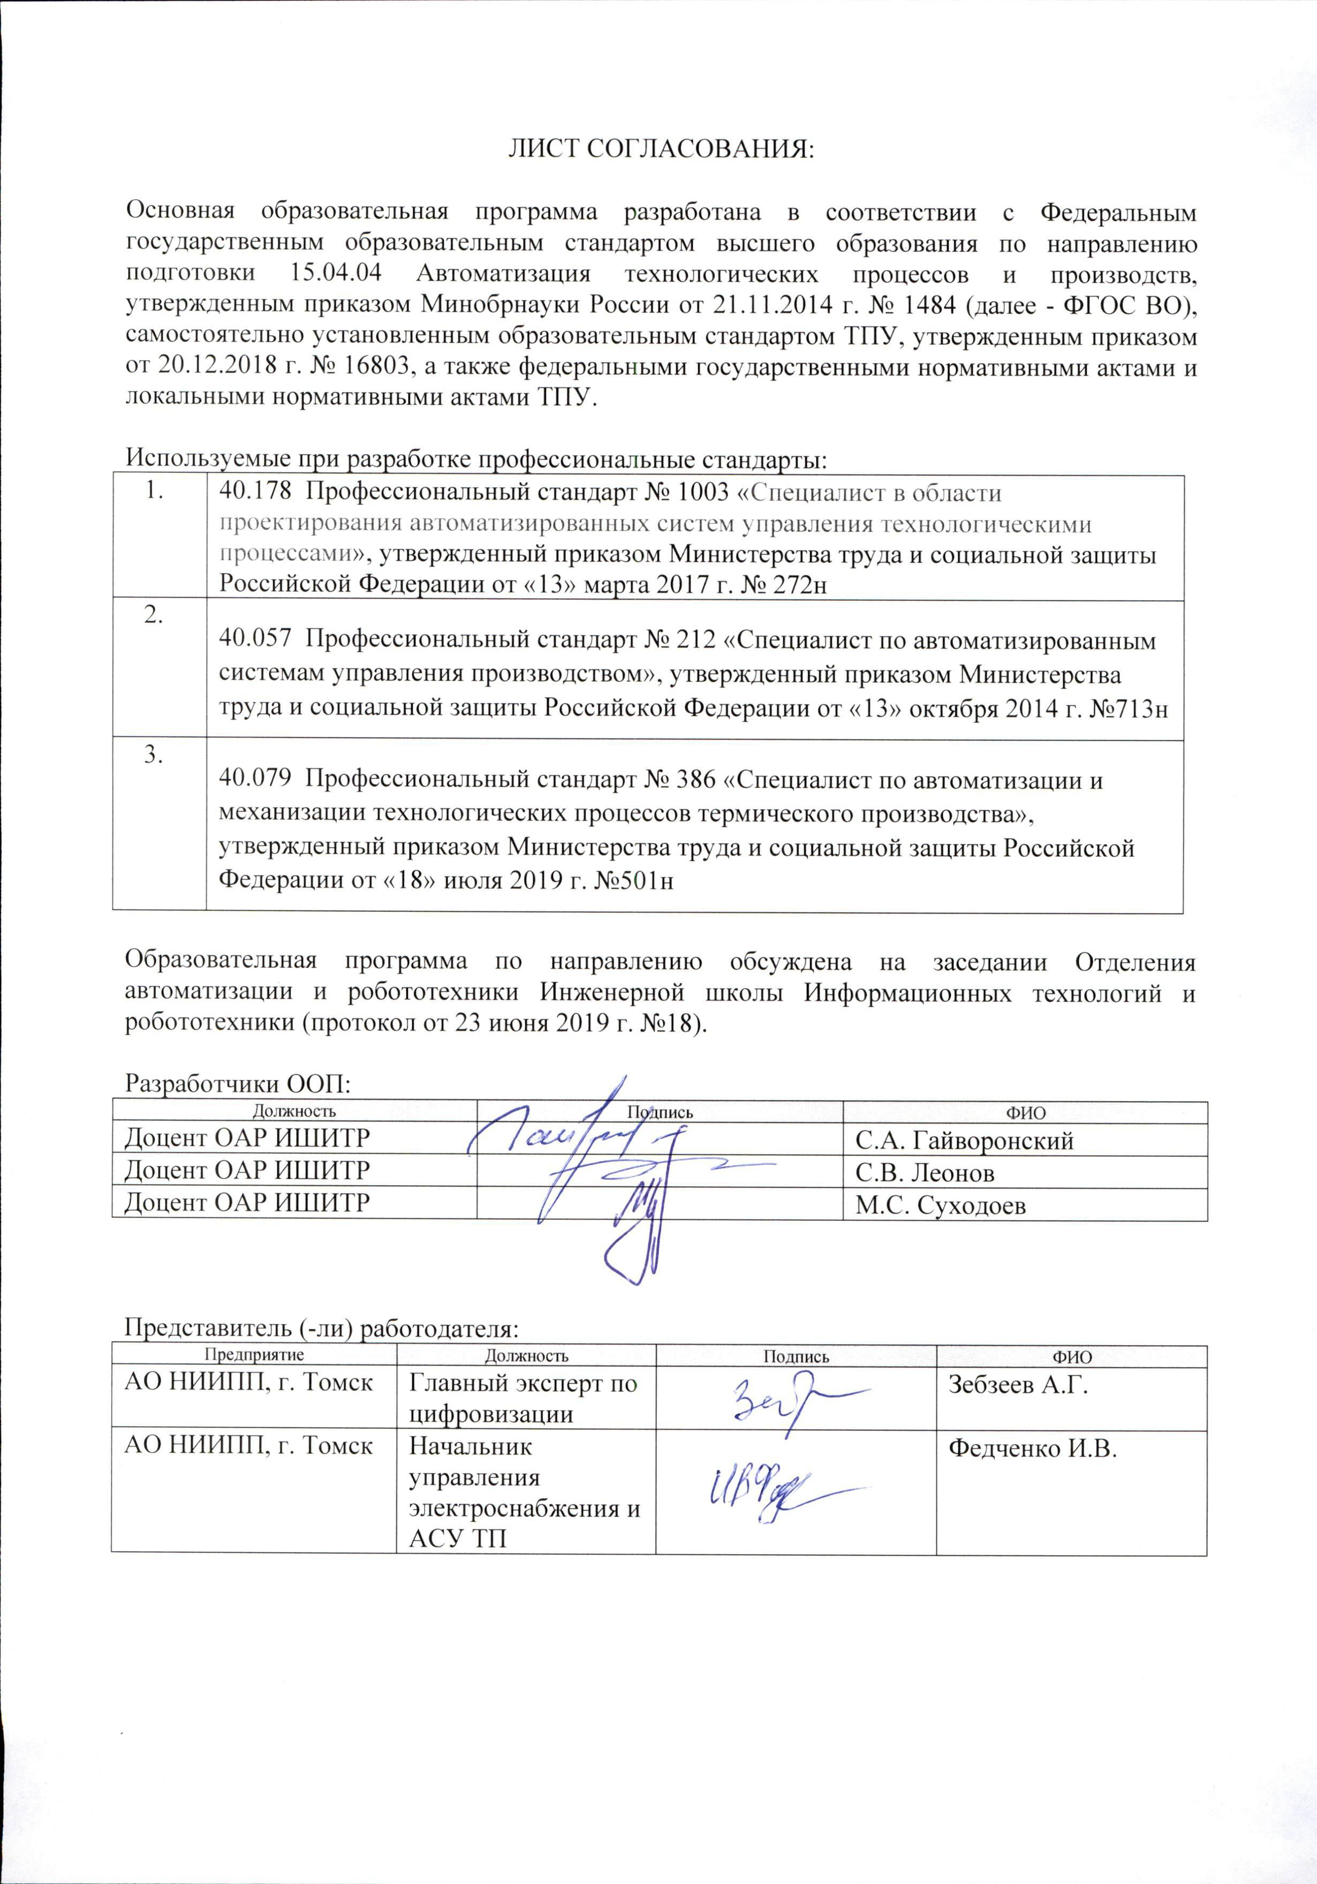

Цели образовательной программы

Цель образовательной программы «Киберфизическая автоматизация технологических процессов и производств» по направлению подготовки (специальности) 15.04.04 Автоматизация технологических процессов и производств профиль «Интегрированные компьютерные системы управления нефтехимических производств» и «Цифровизация городской инженерной инфраструктуры» на подготовку магистров, способных эффективно осуществлять проектно-конструкторскую профессиональную деятельность.
Комплект документов по образовательной программе обновляется ежегодно с учетом развития науки, культуры, экономики, техники, технологий и социальной сферы. Изменения в программе фиксируются в листе изменений ООП (приложение 1).

2. Сроки освоения образовательной программы
Срок получения образования по программе магистратуры (вне зависимости от применяемых образовательных технологий) в очной форме обучения включая каникулы, предоставляемые после прохождения государственной итоговой аттестации, составляет 2 года.
Объем программы магистратуры, реализуемый за один учебный год, составляет 60 з.е. вне зависимости от формы обучения, применяемых образовательных технологий, реализации программы магистратуры с использованием сетевой формы, реализации программы магистратуры по индивидуальному учебному плану (за исключением ускоренного обучения), а при ускоренном обучении - не более 75 з.е.

3. Нормативная база

Требования и условия реализации основной образовательной программы определяются: Федеральным законом от 29.12.2012 г. № 273 «Об образовании в Российской федерации», Федеральным государственным образовательным стандартом высшего образования по соответствующему направлению подготовки, федеральными государственными нормативными актами и локальными нормативными актами ТПУ.

4. Характеристика профессиональной деятельности выпускников образовательной программы

4.1. Область профессиональной деятельности выпускника

Область профессиональной деятельности выпускников, освоивших образовательную программу включает:
- совокупность средств, способов и методов науки и техники, направленных на автоматизацию действующих и создание новых автоматизированных и автоматических технологий и производств;
- обоснование, разработку, реализацию и контроль норм, правил и требований к продукции различного служебного назначения, ее жизненному циклу, процессам ее разработки, изготовления, управления качеством, применения (потребления), транспортировки и утилизации;
- разработку и исследование средств и систем автоматизации и управления различного назначения, в том числе жизненным циклом продукции и ее качеством, применительно к конкретным условиям производства на основе отечественных и международных нормативных документов;
- исследования в области проектирования и совершенствования структур и процессов промышленных предприятий в рамках единого информационного пространства;
- создание и применение алгоритмического, аппаратного и программного обеспечения систем автоматизации, управления и контроля технологическими процессами и производствами, обеспечивающих выпуск высококачественной, безопасной, конкурентоспособной продукции, освобождающих человека полностью или частично от непосредственного участия в процессах получения, трансформации, передачи, использования, защиты информации и управления производством;
- исследования с целью обеспечения высокоэффективного функционирования средств и систем автоматизации, управления, контроля и испытаний заданным требованиям при соблюдении правил эксплуатации и безопасности.

4.2. Объекты профессиональной деятельности выпускников
Объектами профессиональной деятельности выпускников, освоивших образовательную программу являются:
- продукция и оборудование различного служебного назначения предприятий и организаций, производственные и технологические процессы ее изготовления продукция (услуги) и технологические процессы;
- системы автоматизации производственных и технологических процессов изготовления продукции различного служебного назначения, управления ее жизненным циклом и качеством, контроля, диагностики и испытаний;
    - средства технологического оснащения автоматизации, управления, контроля, диагностирования, испытаний основного и вспомогательного производств, их математическое, программное, информационное и техническое обеспечение, а также методы, способы и средства их проектирования, изготовления, отладки, производственных испытаний, эксплуатации и научного исследования в различных отраслях национального хозяйства;
    - исследования в области автоматизации технологических процессов и производств, управления жизненным циклом продукции и ее качеством;
    - нормативная документация.

4.3. Виды и задачи профессиональной деятельности выпускника
Виды и задачи профессиональной деятельности для подготовки выпускников программы:
Виды профессиональной деятельности | Задачи профессиональной деятельности
Основной вид профессиональной деятельности:
проектно-конструкторская | - подготовка заданий на модернизацию и автоматизацию действующих производственных и технологических процессов и производств, технических средств и систем автоматизации, управления, контроля, диагностики и испытаний, разработку новых автоматизированных и автоматических технологий, средств и систем, в том числе управления жизненным циклом продукции и ее качеством;  - проведение патентных исследований с целью обеспечения патентной чистоты и патентоспособности новых проектных решений и определения показателей технического уровня проектируемой продукции, автоматизированных и автоматических технологических процессов и производств, средств их технического и аппаратно-программного обеспечения;  - составление описаний принципов действия и устройств проектируемых технических средств и систем автоматизации, управления, контроля и диагностики технологических процессов и производств;  - проектирование архитектурно-программных комплексов автоматизированных и автоматических систем управления, контроля, диагностики и испытаний общепромышленного и специального назначения для различных отраслей национального хозяйства;  - разработка эскизных, технических и рабочих проектов автоматизированных и автоматических производств, средств и систем автоматизации, управления, контроля, диагностики и испытаний, управления жизненным циклом продукции и ее качеством с использованием современных средств автоматизации проектирования, отечественного и зарубежного опыта разработки конкурентоспособных изделий;  - проведение технических расчетов по проектам, технико-экономического и функционально-стоимостного анализа эффективности проектируемых технических средств и систем автоматизации, управления, контроля, диагностики, систем управления жизненным циклом продукции и ее качеством;  - разработка функциональной, логической и технической организации автоматизированных и автоматических производств, их элементов, технического, алгоритмического и программного обеспечения на базе современных методов, средств и технологий проектирования;  - оценка инновационного потенциала проекта;  - разработка (на основе действующих стандартов) методических и нормативных документов, технической документации, а также предложений и мероприятий по реализации разработанных проектов;  - оценка инновационных рисков коммерциализации проектов.

4.4. Сопряжение с действующими профессиональными стандартами
В рамках образовательной программы ведется подготовка к выполнению обобщенных трудовых функций, указанных в следующих профессиональных стандартах:

Задачи профессиональной деятельности | Код проф. стандарта | Обобщенные трудовые функции
Основной вид профессиональной деятельности – проектно-конструкторская
подготовка заданий на модернизацию и автоматизацию действующих производственных и технологических процессов и производств, технических средств и систем автоматизации, управления, контроля, диагностики и испытаний, разработку новых автоматизированных и автоматических технологий, средств и систем, в том числе управления жизненным циклом продукции и ее качеством | 40.178 | Разработка отдельных разделов проекта на различных стадиях проектирования автоматизированной системы управления технологическими процессами
 | 40.057 | Разработка автоматизированных систем управления производством
проведение патентных исследований с целью обеспечения патентной чистоты и патентоспособности новых проектных решений и определения показателей технического уровня проектируемой продукции, автоматизированных и автоматических технологических процессов и производств, средств их технического и аппаратно-программного обеспечения | 40.178 | Оформление технической документации на различных стадиях разработки проекта автоматизированных систем управления технологическими процессами
составление описаний принципов действия и устройств проектируемых технических средств и систем автоматизации, управления, контроля и диагностики технологических процессов и производств | 40.178 | Разработка отдельных разделов проекта на различных стадиях проектирования автоматизированной системы управления технологическими процессами
 | 40.057 | Проведение работ по проектированию АСУП
проектирование архитектурно-программных комплексов автоматизированных и автоматических систем управления, контроля, диагностики и испытаний общепромышленного и специального назначения для различных отраслей национального хозяйства | 40.178 | Разработка отдельных разделов проекта на различных стадиях проектирования автоматизированной системы управления технологическими процессами
 | 40.057 | Проведение работ по проектированию АСУП
разработка функциональной, логической и технической организации автоматизированных и автоматических производств, их элементов, технического, алгоритмического и программного обеспечения на базе современных методов, средств и технологий проектирования | 40.178 | Разработка проекта автоматизированной системы управления технологическими  процессами
 | 40.079 | Организация и проведение мероприятий по автоматизации и механизации технологических процессов термической и химико-термической обработки, реализуемых на термическом оборудовании периодического действия в окислительных атмосферах
разработка методических и нормативных документов, технической документации, а также предложений и мероприятий по реализации разработанных проектов | 40.057 | Проведение работ по проектированию АСУП
разработка эскизных, технических и рабочих проектов автоматизированных и автоматических производств, средств и систем автоматизации, управления, контроля, диагностики и испытаний, управления жизненным циклом продукции и ее качеством с использованием современных средств автоматизации проектирования, отечественного и зарубежного опыта разработки конкурентоспособных изделий | 40.178 | Разработка проекта автоматизированной системы управления технологическими  процессами
проведение технических расчетов по проектам, технико-экономического и функционально-стоимостного анализа эффективности проектируемых технических средств и систем автоматизации, управления, контроля, диагностики, систем управления жизненным циклом продукции и ее качеством | 40.057 | Проведение работ по проектированию АСУП
оценка инновационного потенциала проекта | 40.178 | Разработка проекта автоматизированной системы управления технологическими процессами
оценка инновационных рисков коммерциализации проектов | 40.057 | Проведение работ по проектированию АСУП

5. Результаты освоения образовательной программы

5.1. Общекультурные (универсальные) компетенции
В результате освоения образовательной программы выпускник должен обладать следующими общекультурными (универсальными) компетенциями:
- УК(У)-1 способен осуществлять критический анализ проблемных ситуаций на основе системного подхода, вырабатывать стратегию действий
- УК(У)-2 способен управлять проектом на всех этапах его жизненного цикла
- УК(У)-3 Способен организовывать и руководить работой команды, вырабатывая командную стратегию для достижения поставленной цели
- УК(У)-4 Способен применять современные коммуникативные технологии, в том числе на иностранном (-ых) языке (-ах), для академического и профессионального взаимодействия
- УК(У)-5 Способен анализировать и учитывать разнообразие культур в процессе межкультурного взаимодействия
- УК(У)-6 способен определять и реализовывать приоритеты собственной деятельности и способы ее совершенствования на основе самооценки
Декомпозиция результатов освоения программы (универсальных компетенций) приведена в матрице компетенций образовательной программы.

5.2. Общепрофессиональные компетенции
В результате освоения образовательной программы выпускник должен обладать следующими общепрофессиональными компетенциями:
- ОПК(У)-1 Способен формулировать цели и задачи исследования, самостоятельно изучать научно-техническую документацию своей профессиональной деятельности
- ОПК(У)-2 Способен определить математическую и техническую сущность задач и провести их качественно-количественный анализ
- ОПК(У)-3 Способен на основании статистических методов участвовать в проведении корректирующих и превентивных мероприятий, направленных на улучшение качества, интерпретировать и представлять результаты
- ОПК(У)-4 Способен анализировать полученные результаты измерений на основе их физической природы и принимать обоснованные решения в области профессиональной деятельности

Декомпозиция результатов освоения программы (общепрофессиональных компетенций) приведена в матрице компетенций образовательной программы.

5.3. Профессиональные компетенции выпускников
В результате освоения образовательной программы выпускник должен обладать следующими профессиональными компетенциями по видам профессиональной деятельности (в соответствии с ФГОС), основной вид профессиональной деятельности – проектно-конструкторский:
- ПК(У)-1 способностью разрабатывать технические задания на модернизацию и автоматизацию действующих производственных и технологических процессов и производств, технических средств и систем автоматизации, управления, контроля, диагностики и испытаний, новые виды продукции, автоматизированные и автоматические технологии ее производства, средства и системы автоматизации, управления процессами, жизненным циклом продукции и ее качеством;
- ПК(У)-2 способностью проводить патентные исследования с целью обеспечения патентной чистоты и патентоспособности новых проектных решений и определения показателей технического уровня проектируемой продукции, автоматизированных и автоматических технологических процессов и производств, средств их технического и аппаратно-программного обеспечения;
- ПК(У)-3 способностью: составлять описание принципов действия и конструкции устройств, проектируемых технических средств и систем автоматизации, управления, контроля, диагностики и испытаний технологических процессов и производств общепромышленного и специального назначения для различных отраслей национального хозяйства, проектировать их архитектурно-программные комплексы;
- ПК(У)-4 способностью разрабатывать эскизные, технические и рабочие проекты автоматизированных и автоматических производств различного технологического и отраслевого назначения, технических средств и систем автоматизации управления, контроля, диагностики и испытаний, систем управления жизненным циклом продукции и ее качеством с использованием современных средств автоматизации проектирования, отечественного и зарубежного опыта разработки конкурентоспособной продукции, проводить технические расчеты по проектам, технико-экономический и функционально-стоимостной анализ эффективности проектов, оценивать их инновационный потенциал и риски;
- ПК(У)-5 способностью разрабатывать функциональную, логическую и техническую организацию автоматизированных и автоматических производств, их элементов, технического, алгоритмического и программного обеспечения на базе современных методов, средств и технологий проектирования;

Декомпозиция результатов освоения программы (профессиональных компетенций) приведена в матрице компетенций образовательной программы.

5.4. Этапы формирования компетенций выпускника

Соответствие между компетенциями, составляющими результатов освоения ООП и элементами образовательной программы (учебными дисциплинами, практиками и государственной итоговой аттестацией) приведено в матрице компетенций образовательной программы.

6. Содержание образовательной программы

6.1. Структура образовательной программы

Структура образовательной программы включает обязательную часть (базовую) и часть, формируемую участниками образовательных отношений (вариативную). Перечень блоков ООП, с указанием трудоемкости обязательной (базовой) части и части, формируемой участниками образовательных отношений (вариативной – при наличии) представлен в учебном плане ООП.
Введение адаптационных дисциплин («Адаптивная физическая культура», «Деловое общение») в вариативную часть образовательной программы решает адаптационную задачу для обучающихся-лиц с ОВЗ. Содержание адаптационных дисциплин и технологии их реализации определяется с учетом нозологической группы, к которой относится обучающийся (незрячие и слабовидящие обучающиеся; глухие, слабослышащие обучающиеся; обучающиеся с нарушениями опорнодвигательного аппарата).

Структура адаптационных дисциплин:
Наименование | Семестр | Форма контроля | Общая трудоемкость |  | Контактная работа, часов | Самостоятельная работа, часов
 |  |  | З.Е. | часов
Адаптивная физическая культура | 1,2 | зачет | 3 | 108 | 64 | 44
Деловое общение |  | зачет | 2 | 72 | 32 | 40

Для обучающихся из числа инвалидов и лиц с ОВЗ университет устанавливает особый порядок освоения дисциплин по физической культуре и спорту в соответствии с локальными
нормативными актами ТПУ, определяющими порядок освоения образовательной программы
инвалидами и лицами с ограниченными возможностями здоровья.
Государственная итоговая аттестация, промежуточная и текущая аттестация для обучающихся из числа инвалидов и лиц с ОВЗ проводится университетом с учетом особенностей их психофизического развития, их индивидуальных возможностей и состояния здоровья.
В зависимости от индивидуальных особенностей, обучающихся с ограниченными возможностями здоровья университет обеспечивает выполнение следующих требований при
проведении государственного аттестационного испытания:
а) для слепых:
- задания и иные материалы в виде электронного документа зачитываются ассистентом;
- письменные задания надиктовываются ассистенту;
б) для слабовидящих:
- задания и иные материалы оформляются увеличенным шрифтом;
- обеспечивается индивидуальное равномерное освещение не менее 300 люкс;
- при необходимости обучающимся предоставляется увеличивающее устройство, допускается использование увеличивающих устройств, имеющихся у обучающихся;
в) для глухих и слабослышащих, с тяжелыми нарушениями речи:
- обеспечивается наличие звукоусиливающей аппаратуры коллективного пользования, при необходимости обучающимся предоставляется звукоусиливающая аппаратура индивидуального пользования;
- по их желанию аттестация проводится в письменной форме;
г) для лиц с нарушениями опорно-двигательного аппарата (тяжелыми нарушениями двигательных функций верхних конечностей или отсутствием верхних конечностей):
- письменные задания выполняются обучающимися и надиктовываются ассистенту;
- по их желанию оценивающие мероприятия проводятся в устной форме.

6.2. Учебный план и календарный учебный график
Учебный план разработан с учетом требований к структуре и условиям реализации образовательной программы, определенным СУОС ТПУ по направлению подготовки (специальности) 15.04.04 Автоматизация технологических процессов и производств. При разработке учебного плана соблюдена логическая последовательность освоения дисциплин и практик, обеспечивающих формирование необходимых компетенций. В учебном плане указан перечень дисциплин, практик и аттестационных испытаний государственной итоговой аттестации с указанием их трудоемкости в з.е., последовательности изучения и распределения по периодам обучения. Выделен объем работы обучающихся во взаимодействии с преподавателем (контактная работа с обучающимися) и самостоятельной работы обучающихся. Для каждой дисциплины указана форма промежуточной аттестации обучающихся.
Календарный учебный график разработан в соответствии с требованиями СУОС ТПУ по соответствующему направлению подготовки (специальности) 15.04.04 Автоматизация технологических процессов и производств. В графике указана последовательность реализации образовательной программы по годам (семестрам), включая теоретическое обучение, промежуточные и итоговую аттестации, каникулы.
Учебный план программы и календарный учебный график размещены на официальном сайте ТПУ в сети «Интернет».

6.3. Характеристика содержания дисциплин
Содержание дисциплин, предусмотренных учебным планом, определяется требованиями к результатам освоения образовательной программы (компетенциями). Соответствие между компетенциями, отдельными составляющими результатов освоения ООП и дисциплинами приведено в матрице компетенций образовательной программы. Рабочие программы дисциплин размещены на официальном сайте ТПУ в сети «Интернет».

6.4. Применяемые образовательные технологии
Для формирования предусмотренных образовательной программой компетенций, реализуются лекционные занятия, практические занятия и лабораторные работы.
Учебном планом предусмотрена самостоятельная работа студентов, которая обеспечена необходимыми методическими материалами, размещенными в ЭБС и информационно-образовательной среде университета.
При организации образовательного процесса, применяются активные, в том числе, интерактивные формы проведения занятий.

6.5. Характеристика практик
Содержание практик, предусмотренных учебным планом, определяется требованиями к результатам освоения образовательной программы (компетенциями). Соответствие между компетенциями, отдельными составляющими результатов освоения ООП и практиками приведено в матрице компетенций образовательной программы.
Организация проведения практик, предусмотренных данной образовательной программой, осуществляется ТПУ на основе договоров с организациями, деятельность которых соответствует профессиональным компетенциям, осваиваемым в рамках данной образовательной программы. Практика может быть проведена непосредственно в ТПУ.
Для достижения планируемых результатов освоения образовательной программы (компетенций) учебным планом предусмотрены учебная и производственная практики, в том числе:
- типы учебной практики:
  - основы педагогической деятельности - стационарная, срок проведения практики – в течение 1 семестра, трудоемкость практики – 1 з.е;
  - педагогическая практика: способ проведения – стационарная, срок проведения практики – в течение 2 семестра, трудоемкость практики – 3 з.е.;
  - практика по получению первичных профессиональных умений и навыков: способ проведения – стационарная, срок проведения практики – в течение 1, 2, 3 семестра, трудоемкость практики – 18 з.е.;
- типы производственной практики:
  - научно-исследовательская работа: способ проведения – стационарная, срок проведения практики – в течение семестров 2 и 4, трудоемкость практики – 15 з.е.;
  - преддипломная практика: способ проведения – выездная/стационарная, срок проведения практики – 12 недель, трудоемкость практики – 18 з.е.
Рабочие программы практик размещены на официальном сайте ТПУ в сети «Интернет».

7. Условия реализации образовательной программы

7.1. Материально-техническое и учебно-методическое обеспечение образовательной программы, общесистемные требования к условиям реализации образовательной программы

Образовательная программа материально-технически обеспечена (помещениями и оборудованием) в соответствии с учебным планом.
Каждый обучающийся в течение всего периода обучения обеспечен индивидуальным неограниченным доступом к электронной информационно-образовательной среде ТПУ из любой точки, в которой имеется доступ к информационно-телекоммуникационной сети «Интернет» (далее - сеть «Интернет»), как на территории ТПУ, так и вне ее.
Электронная информационно-образовательная среда ТПУ обеспечивает:
- доступ к учебным планам, рабочим программам дисциплин (модулей), практик, к изданиям электронных библиотечных систем и электронным образовательным ресурсам, указанным в рабочих программах;
- фиксацию хода образовательного процесса, результатов промежуточной аттестации и результатов освоения основной образовательной программы;
- проведение всех видов занятий, процедур оценки результатов обучения, реализация которых предусмотрена с применением электронного обучения, дистанционных образовательных технологий;
- формирование электронного портфолио обучающегося, в том числе сохранение работ обучающегося, рецензий и оценок на эти работы со стороны любых участников образовательного процесса;
- взаимодействие между участниками образовательного процесса, в том числе синхронное и (или) асинхронное взаимодействие посредством сети «Интернет».
Функционирование электронной информационно-образовательной среды обеспечивается соответствующими средствами информационно-коммуникационных технологий и квалификацией работников, ее использующих и поддерживающих. Функционирование электронной информационно-образовательной среды соответствует законодательству Российской Федерации (в том числе, Федеральному закону от 27 июля 2006 г. N 149-ФЗ «Об информации, информационных технологиях и о защите информации», Федеральному закону от 27 июля 2006 г. N 152-ФЗ «О персональных данных»).
Специальные помещения должны представляют собой учебные аудитории для проведения занятий лекционного типа, занятий семинарского типа, курсового проектирования (выполнения курсовых работ), групповых и индивидуальных консультаций, текущего контроля и промежуточной аттестации, а также помещения для самостоятельной работы и помещения для хранения и профилактического обслуживания учебного оборудования. Специальные помещения должны быть укомплектованы специализированной мебелью и техническими средствами обучения, служащими для представления учебной информации большой аудитории.
По адаптированным программам обеспечено наличие специализированного программного обеспечения и оборудования:
- специализированное программное обеспечение:
- Jaws for Windows 2018 Pro – программное обеспечение экранного доступа;
- MAGic 13.0 Рro – программа экранного увеличения для универсального электронного видео увеличителя;
- ElPicsPrint – программа для печати тактильной графики – программное обеспечение для принтера системы Брайля;
- Duxbur Braille Translation Software (для Брайлевского принтера Everest-DV5) – программное обеспечение для принтера системы Брайля;
- OpenBook – программа для распознавания и чтения плоскопечатных текстов (для портативного устройства для чтения/увеличения "Pearl", подключаемого к компьютеру).
- специальное ассистивное оборудование для обеспечения образовательного процесса для студентов с нарушением зрения:
- Видео-увеличитель Optelec Compact+ HD (2 шт.) – для просмотра увеличенных текстов и изображений в высоком разрешении;
- Портативное устройство для чтения/увеличения "Pearl", подключаемое к компьютеру (1 шт.);
- Электронный видео-увеличитель "Acrobat HD Ultra LCD 24" (2 шт.);
- Тактильный дисплей Брайля Focus 80 Вlue (1 шт.);
- Брайлевский принтер Index Everest-D V5 (1 шт.).
- специальное ассистивное оборудование для обеспечения образовательного процесса для студентов с нарушением слуха:
- Портативная информационная индукционная система "Исток А2" (3 шт.) – для передачи аудиоинформации лицам с нарушенной функцией слуха в общественных местах с повышенным уровнем шума;
- Индивидуальная беспроводная радиочастотная система Sennheiser Set 840-S (2 шт.) – для передачи аудиоинформации лицам с нарушенной функцией слуха в общественных местах с повышенным уровнем шума.
Обучающиеся из числа лиц с инвалидностью и ОВЗ обеспечены печатными и (или) электронными образовательными ресурсами в формах, адаптированных к ограничениям их здоровья. Обучение лиц с нарушениями слуха осуществляется с использованием информационных систем (интерактивные системы, бегущая строка, тематические порталы, электронные библиотеки и т.д.). В коридорах учебных корпусов присутствуют информирующие знаки и таблички, светозвуковые оповещатели. Для слабовидящих обучающихся в лекционных и учебных аудиториях предусмотрена возможность просмотра удаленных объектов (например, текста на доске или слайда на экране) при помощи видео-увеличителей для удаленного просмотра.
Для проведения занятий лекционного типа предлагаются наборы демонстрационного оборудования и учебно-наглядных пособий, обеспечивающие тематические иллюстрации, соответствующие рабочим учебным программам дисциплин.
Перечень материально-технического обеспечения, необходимого для реализации программы магистратуры, включает в себя лаборатории, оснащенные лабораторным оборудованием, в зависимости от степени сложности.
Помещения для самостоятельной работы обучающихся оснащены компьютерной техникой с возможностью подключения к сети «Интернет» и обеспечением доступа в электронную информационно-образовательную среду ТПУ.
Образовательная программа обеспечена необходимым комплектом лицензионного программного обеспечения (состав определяется в рабочих программах дисциплин и подлежит ежегодному обновлению).
Обучающимся обеспечен доступ (удаленный доступ), в том числе в случае применения электронного обучения, дистанционных образовательных технологий, к современным профессиональным базам данных и информационным справочным системам, состав которых определяется в рабочих программах дисциплин и подлежит ежегодному обновлению.
При использовании в образовательном процессе печатных изданий библиотечный фонд укомплектован печатными изданиями из расчета не менее 50 экземпляров каждого из изданий основной литературы, перечисленной в рабочих программах дисциплин, практик, и не менее 25 экземпляров дополнительной литературы на 100 обучающихся.
По адаптированным программам обеспечено наличие специализированного оборудования:
- специальное ассистивное оборудование для обеспечения образовательного процесса для студентов с нарушением зрения:
- Видео-увеличитель Optelec Compact+ HD (2 шт.) – для просмотра увеличенных текстов и изображений в высоком разрешении.
- специальное ассистивное оборудование для обеспечения образовательного процесса для студентов с нарушением слуха:
- Портативная информационная индукционная система "Исток А2" (3 шт.) – для передачи аудиоинформации лицам с нарушенной функцией слуха в общественных местах с повышенным уровнем шума;
- Индивидуальная беспроводная радиочастотная система Sennheiser Set 840-S (2 шт.) – для передачи аудиоинформации лицам с нарушенной функцией слуха в общественных местах с повышенным уровнем шума.
Обучающиеся из числа лиц с инвалидностью и ОВЗ обеспечены печатными и (или) электронными образовательными ресурсами в формах, адаптированных к ограничениям их здоровья. Обучение лиц с нарушениями слуха осуществляется с использованием информационных систем (интерактивные системы, бегущая строка, тематические порталы, электронные библиотеки и т.д.). В коридорах учебных корпусов присутствуют информирующие знаки и таблички, светозвуковые оповещатели.

7.2. Кадровое обеспечение образовательной программы
Квалификация руководящих и научно-педагогических работников организации соответствует квалификационным характеристикам, установленным в Едином квалификационном справочнике должностей руководителей, специалистов и служащих, разделе «Квалификационные характеристики должностей руководителей и специалистов высшего профессионального и дополнительного профессионального образования», утвержденном приказом Министерства здравоохранения и социального развития Российской Федерации от 11 января 2011 г. № 1н (зарегистрирован Министерством юстиции Российской Федерации 23 марта 2011 г., регистрационный N 20237), и профессиональным стандартам (при наличии).
Доля научно-педагогических работников (в приведенных к целочисленным значениям ставок), имеющих образование, соответствующее профилю преподаваемой дисциплины (модуля), в общем числе научно-педагогических работников, реализующих программу, составляет не менее 70 процентов.
Доля научно-педагогических работников (в приведенных к целочисленным значениям ставок), имеющих ученую степень (в том числе ученую степень, присвоенную за рубежом и признаваемую в Российской Федерации) и (или) ученое звание (в том числе ученое звание, полученное за рубежом и признаваемое в Российской Федерации), в общем числе научно-педагогических работников, реализующих программу, составляет не менее 55 процентов для программы прикладной̆ магистратуры.
Доля научно-педагогических работников (в приведенных к целочисленным значениям ставок) из числа руководителей и работников организаций, деятельность которых связана с направленностью (профилем) реализуемой программы (имеющих стаж работы в данной̆ профессиональной области не менее 3 лет) в общем числе работников, реализующих программу магистратуры, составляет не менее 20 процентов для программы прикладной магистратуры.
Общее руководство научным содержанием программы магистратуры осуществляться штатным научно-педагогическим работником организации, имеющим ученую степень (в том числе ученую степень, присвоенную за рубежом и признаваемую в Российской Федерации), осуществляющим самостоятельные научно-исследовательские (творческие) проекты (участвующим в осуществлении таких проектов) по направлению подготовки, имеющим ежегодные публикации по результатам указанной научно-исследовательской (творческой) деятельности в ведущих отечественных и (или) зарубежных рецензируемых научных журналах и изданиях, а также осуществляющим ежегодную апробацию результатов указанной научно-исследовательской (творческой) деятельности на национальных и международных конференциях.

8. Оценка качества подготовки

Оценка качества освоения образовательной программы включает текущий контроль успеваемости, промежуточную аттестацию обучающихся и государственную итоговую аттестацию.
Конкретные формы промежуточной аттестации по каждой дисциплине, практике и государственной итоговой аттестации определяются учебным планом. Текущая аттестация по учебным дисциплинам проводится на основе балльно-рейтинговой системы. Правила аттестации по дисциплинам, практикам определяются в календарных рейтинг-планах дисциплин, выполнения курсовых проектов и работ, выполнения учебно- / научно-исследовательской работы (УИРС, НИРС, НИРМ, НИД), рабочих программах практик и доводятся до сведения обучающихся в течение первого месяца изучения дисциплины.
Для аттестации обучающихся на соответствие их персональных достижений требованиям образовательной программы в ходе текущей и промежуточной аттестации создаются фонды оценочных средств, которые могут включать типовые задания, контрольные работы, тесты и другие методы контроля, позволяющие оценить индикаторы достижения компетенций. Фонды оценочных средств разрабатываются и утверждаются подразделениями, обеспечивающими учебный процесс по дисциплинам и практикам образовательной программы.
В Блок 3 «Государственная итоговая аттестация» входит защита выпускной квалификационной работы, включая подготовку к защите и процедуру защиты. Требования к содержанию, объему и структуре выпускной квалификационной работы определяются программой ГИА, которая включена в состав фонда оценочных средств ГИА.

9. Особенности реализации образовательной программы для инвалидов и лиц с ограниченными возможностями здоровья
ТПУ предоставляет инвалидам и лицам с ОВЗ (по их заявлению) возможность обучения по образовательной программе, учитывающей особенности их психофизического развития, индивидуальных возможностей и при необходимости обеспечивающей коррекцию нарушений развития и социальную адаптацию указанных лиц.
При обучении по индивидуальному учебному плану инвалидов и лиц с ОВЗ, срок освоения образовательной программы может быть увеличен по их заявлению не более чем на 1 год по сравнению со сроком получения образования, установленным для соответствующей формы обучения.
Обучающиеся из числа инвалидов и лиц с ОВЗ должны быть обеспечены печатными и (или) электронными образовательными ресурсами в формах, адаптированных к ограничениям их здоровья.
Электронное обучение, дистанционные образовательные технологии, применяемые при обучении инвалидов и лиц с ограниченными возможностями здоровья, должны предусматривать возможность приема-передачи информации в доступных для них формах.
Для инвалидов и лиц с ОВЗ установлен особый порядок освоения дисциплин (модулей) по физической культуре и спорту с учетом состояния их здоровья.
При использовании формы инклюзивного обучения составляется индивидуальная программа сопровождения образовательной деятельности студента, которая может включать:
- сопровождение лекционных и практических занятий и обратным переводом на русский жестовый язык (для студентов с нарушениями слуха);
- посещение групповых и индивидуальных занятий с психологом;
- организационно-педагогическое, психолого-педагогическое, профилактически-оздоровительное, социальное сопровождение учебного процесса и пр.

Приложение 1

Лист изменений ООП:

Учебный год | Содержание /изменение | Обсуждено на заседании Отделения автоматизации и робототехники (протокол) | Утверждено на ученом совете Школы Информационных технологий и робототехники  (протокол) | Утверждено решением Ученого совета ТПУ  (протокол)

